PEMROGRAMAN BERBASIS OBJEK
TUGAS 1 INHERITANCE



Wiwoho Kusumo Nugroho Kadarman 212410101052

PROGRAM STUDI SISTEM INFORMASI
FAKULTAS ILMU KOMPUTER
UNIVERSITAS JEMBER
2025

SOAL
Buatlah class diagram dan kode program untuk class sedan, truk, dan sepeda motor dimana ketiga class tersebut merupakan subclass dari otomobil.

Dikumpulkan dalam bentuk PDF, konversi dr msword (docx) dalam 1 file berisi: Class diagram, Kode program, screenshot running program

JAWABAN

- CLASS DIAGRAM
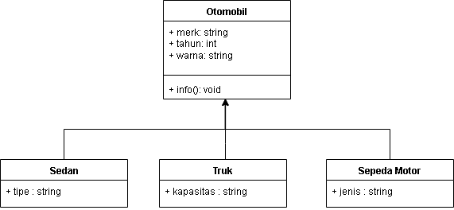

KODE PROGRAM
using System;

namespace Kendaraan
{
//
class Otomobil
{
public string nomerPlat = "";
public int jumlahKursi;
public double harga;
}

// Sedan
class Sedan : Otomobil
{
public string tipe = "";
}

// Truk
class Truk : Otomobil
{
public double kapasitas; // ton
}

// SepedaMotor
class SepedaMotor : Otomobil
{
public string jenis = "";
}

// Program utama
class Program
{
public static void Main(string[] args)
{
// sedan
Sedan sedan1 = new Sedan();
sedan1.nomerPlat = "N 1234 AB";
sedan1.jumlahKursi = 4;
sedan1.harga = 350000000;
sedan1.tipe = "Luxury";

// truk
Truk truk1 = new Truk();
truk1.nomerPlat = "B 9876 CD";
truk1.jumlahKursi = 2;
truk1.harga = 750000000;
truk1.kapasitas = 15;

// sepeda motor
SepedaMotor motor1 = new SepedaMotor();
motor1.nomerPlat = "L 4321 EF";
motor1.jumlahKursi = 2;
motor1.harga = 60000000;
motor1.jenis = "Sport";

Console.WriteLine("[Sedan] No Plat: {0}, Kursi: {1}, Harga: Rp{2}, Tipe: {3}",
sedan1.nomerPlat, sedan1.jumlahKursi, sedan1.harga, sedan1.tipe);

Console.WriteLine("[Truk] No Plat: {0}, Kursi: {1}, Harga: Rp{2}, Kapasitas: {3} ton",
truk1.nomerPlat, truk1.jumlahKursi, truk1.harga, truk1.kapasitas);

Console.WriteLine("[Sepeda Motor] No Plat: {0}, Kursi: {1}, Harga: Rp{2}, Jenis: {3}",
motor1.nomerPlat, motor1.jumlahKursi, motor1.harga, motor1.jenis);

Console.ReadLine();
}
}
}

